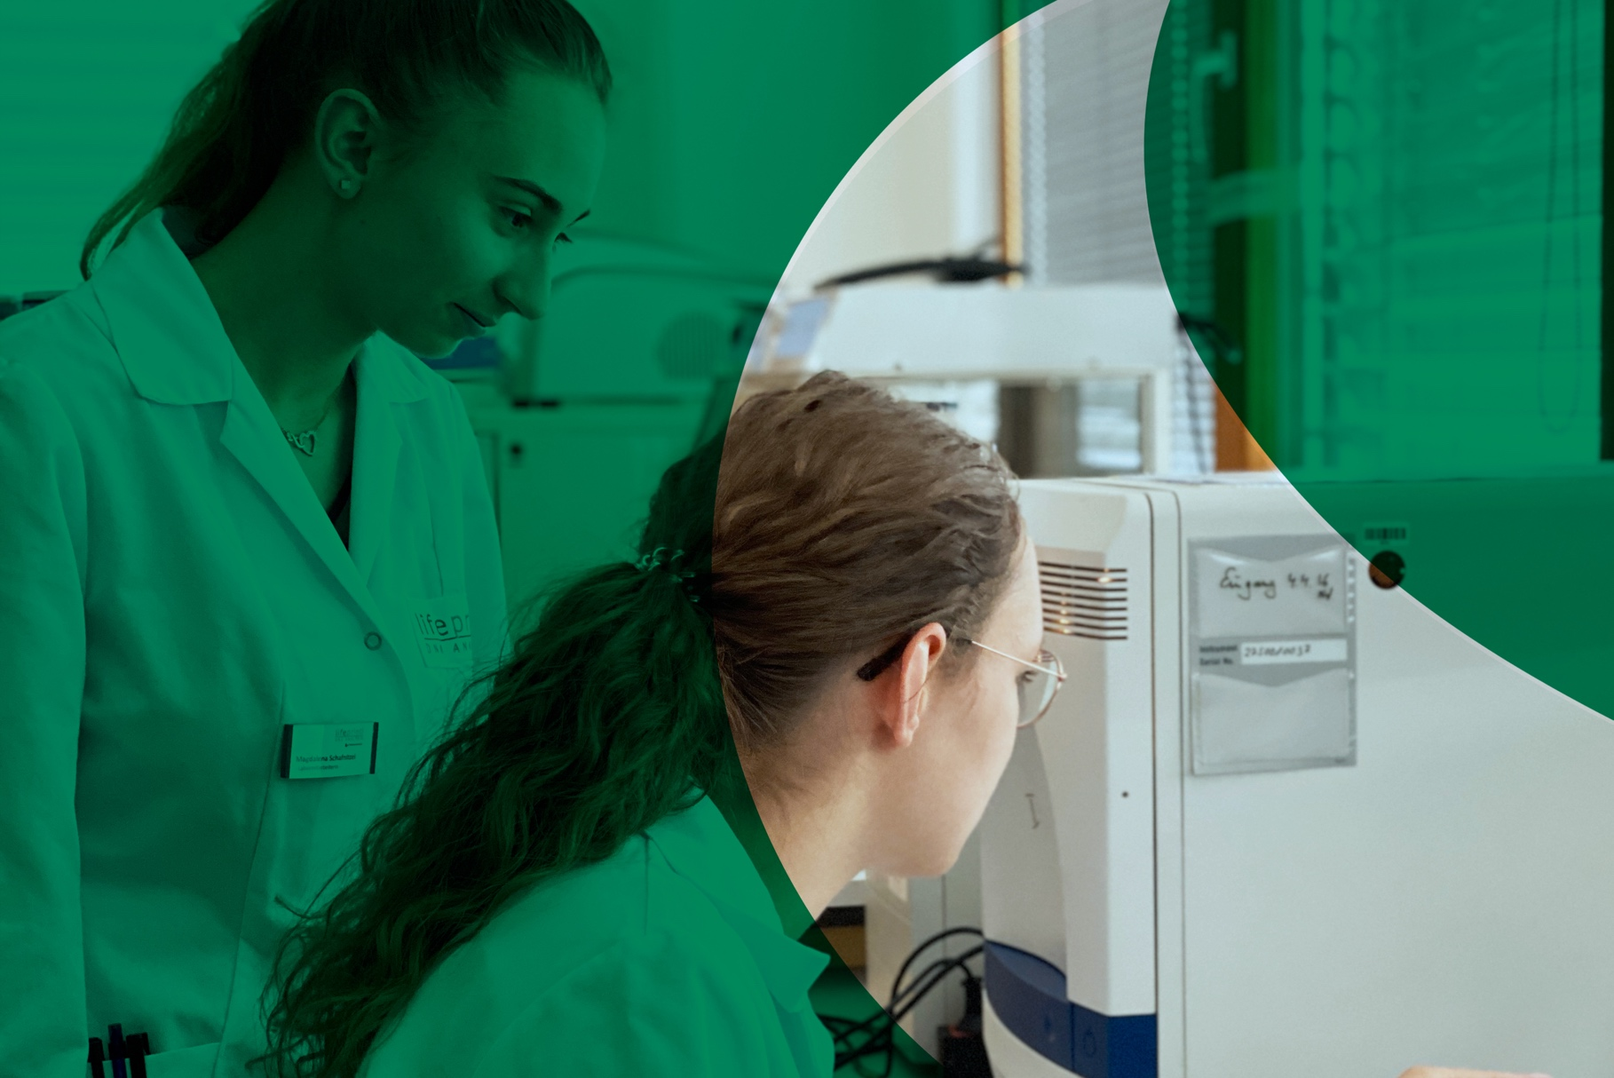Mitarbeiter Probenvorbereitung/Vermahlung (M/W/D), Vollzeit

Standort: Illertissen (bei Ulm), Deutschland

|  |  |
| --- | --- |
| IHRE SCHWERPUNKTAUFGABEN   * eigenständige Vermahlung / Homogenisierung verschiedenster Proben aus dem Lebensmittel-, Futtermittel- und Rohwaren-Bereich nach festgelegten Methoden * Proaktive Mitarbeit bei allgemeinen Laborarbeitsabläufen * Eigenverantwortliche Organisation der Arbeiten unter Einhaltung der gültigen Sicherheits- und Qualitätsanforderungen   WIR BIETEN   * Sinnstiftende Tätigkeit in einem jungen Team * Einen auch in Krisenzeiten sicheren Arbeitsplatz * Eine langfristige Perspektive in einem gesunden, wachsenden und systemrelevanten Unternehmen | IHR PROFIL   * selbstständige, sorgfältige und ergebnisorientierte Arbeitsweise * Teamfähigkeit, Eigeninitiative, Zuverlässigkeit und Verantwortungsbewusstsein |

BEWERBUNG

Wenn Sie eine Herausforderung in einem spannenden und aktuellen Umfeld suchen und Spaß am zielorientierten Arbeiten in einem dynamischen Team haben, freuen wir uns auf Ihre Bewerbung, unter Angabe Ihrer Gehaltsvorstellung und Ihres frühestmöglichen Eintrittstermins. [bewerbung.lifeprint@tentamus.com](mailto:bewerbung.lifeprint@tentamus.com)